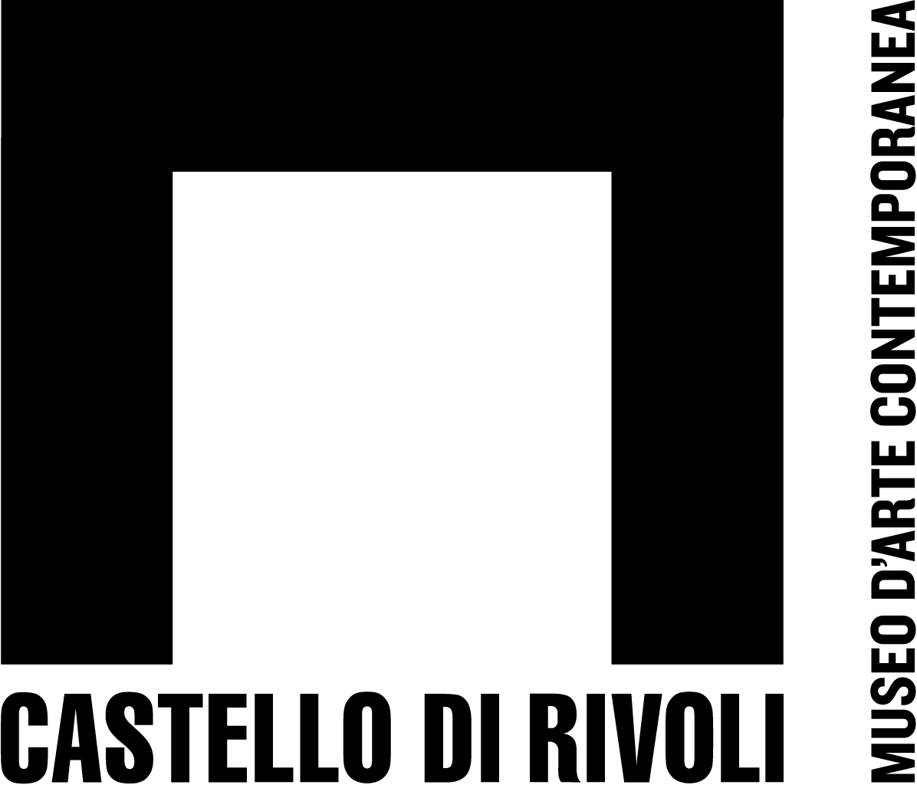

Il Museo come palestra della mente e del corpo
Summer School al Castello di Rivoli ospita Bodyliving®

Sabato 28 - Domenica 29 luglio ore 16-18

Incontri a cura di Mariantonia Lusenti,
Centro per un’educazione alla salute, Piacenza
Il Castello di Rivoli che, nel suo rapporto tra arte e natura, è un modello ideale di bellezza intesa come qualità del vivere, armonia, equilibrio, ospita per la prima volta, nell’ambito della Summer school a cura del Dipartimento Educazione, un laboratorio di percezione del sé finalizzato al ben-essere dell’individuo.
Nell’ultimo weekend di luglio, al Museo viene proposta una sperimentazione unica nel suo genere: una passeggiata ricca di suggestioni basata sul metodo Bodyliving®, che è il risultato di una consolidata esperienza professionale nell’ambito della rieducazione-motoria funzionale e ha lo scopo di sensibilizzare la persona alla percezione del corpo e delle proprie potenzialità.
Il workshop rappresenta una rara occasione per visitare il Museo mediante un percorso di consapevolezza fisica e mentale del sé, nella relazione con l’ambiente circostante. Un ambiente, quello del Castello di Rivoli, ricchissimo di segni e di spunti per l’azione e la percezione, sia al suo interno che all’esterno.
Ascolto dei ritmi corporei nel percorrere gli spazi, esperienze uditive e tattili a contatto con le opere esposte, camminate a piedi nudi nell’erba sono solo alcune delle tante azioni previste nel percorso.

Metodo Bodyliving®
”C’è più respiro in un dialogo giocoso dove il corpo è di scena“
Bodyliving® è un allenamento corporeo in continua evoluzione, che si propone di offrire strumenti in grado di restituire alla persona quel sano piacere di sentirsi bene.
Bodyliving® è un metodo pedagogico corporeo-sensoriale e rappresenta un modo di abitare il proprio corpo in tutte le sue forme ed espressioni, affiancato alla Medicina Tradizionale interagisce attivamente negli ambiti della prevenzione primaria, dell’educazione alla salute e del mantenimento della stessa. L’esperienza è basata non solo sul movimento, ma sull’ascolto dei ritmi corporei. Bodyliving® è un modello snello ed efficace, adattabile a diversi contesti con l’obiettivo di fornire strumenti e contenuti utili a migliorare la qualità dello stile di vita.
Mariantonia Lusenti Terapista della riabilitazione dal 1982 ha svolto in parallelo alla propria attivita’ percorsi di conoscenza inerenti alla salute psicofisica. Da alcuni anni sceglie di occuparsi di educazione alla salute grazie all’esperienza intensa nell’ambito della cura ( C.E.V. centro europeo della colonna vertebrale ) ,trova le risorse rivolte alla prevenzione e al mantenimento della salute stessa. Responsabile del Centro CLA-CLA, Centro per un’educazione alla salute in Piacenza ,titolare del metodo Bodyliving®, impiegato nei progetti didattici –esperienziali rivolti alla formazione di insegnanti ed allievi e nei contesti lavorativi. Partecipa attivamente a conferenze divulgative e ad eventi culturali per sostenere nuovi stili di vita.

COSTI 10 Euro, gratuito per possessori Abbonamento Musei
INFO E PRENOTAZIONI Dipartimento Educazione Castello di Rivoli, 011.9565213, educa@castellodirivoli.org Indispensabile la prenotazione

